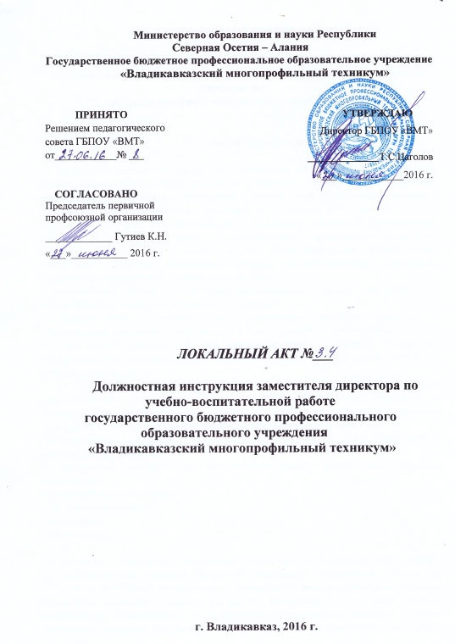
ДОЛЖНОСТНАЯ ИНСТРУКЦИЯ
заместителя директора по учебно-воспитательной работе
государственного бюджетного профессионального образовательного учреждения
«Владикавказский многопрофильный техникум»

- Общие положения

1.1 Настоящая должностная инструкция разработана на основе квалификационной характеристики заместителя руководителя (директора, заведующего, начальника) образовательного учреждения, утвержденной приказом Министерства здравоохранения и социального развития Российской Федерации от 26 августа 2010 года N 761н «Об утверждении Единого квалификационного справочника должностей руководителей, специалистов и служащих, раздел "Квалификационные характеристики должностей работников образования"» в составе раздела «Квалификационные характеристики должностей работников образования» Единого квалификационного справочника должностей руководителей, специалистов и служащих.
1.2 Заместитель директора по учебно-воспитательной работе назначается и освобождается от должности директором учреждения.
На период отпуска и временной нетрудоспособности заместителя директора по воспитательной работе его обязанности могут быть возложены на преподавателя из числа наиболее опытных педагогов. В этих случаях временное исполнение обязанностей осуществляется на основании приказа директора, изданного с соблюдением требований законодательства о труде.
1.3 Заместитель директора по учебно-воспитательной работе должен иметь высшее профессиональное образование и дополнительное профессиональное образование в области государственного и муниципального управления или менеджмента и экономики и стаж работы на педагогических или руководящих должностях не менее 5 лет.
1.4 Заместитель директора по учебно-воспитательной работе подчиняется непосредственно директору.
1.5 Заместителю директора по учебно-воспитательной работе непосредственно подчиняются:
- руководитель физвоспитания;
- классные руководители;
- воспитатель;
- библиотекарь.

1.6 В своей деятельности заместитель директора по воспитательной работе руководствуется Конституцией Российской Федерации, Федеральным законом от 29.12.2012 г. № 273-ФЗ «Об образовании в Российской Федерации», Семейным кодексом Российской Федерации, законом Российской Федерации «Об основах системы профилактики безнадзорности и правонарушений несовершеннолетних», указами Президента Российской Федерации, решениями Правительства Российской Федерации, и решениями Правительства Региона и органов управления образованием всех уровней по вопросам образования и воспитания обучающихся; административным, трудовым и хозяйственным законодательством; правилами и нормами охраны труда, техники безопасности и противопожарной защиты, а также Уставом и локальными правовыми актами учреждения (в том числе Правилами внутреннего трудового распорядка, приказами и распоряжениями директора, настоящей должностной инструкцией), трудовым договором. Заместитель директора по учебно-воспитательной работе соблюдает Конвенцию о правах ребенка.
1.7 Заместитель директора по учебно-воспитательной работе должен знать:
-приоритетные направления развития образовательной системы Российской Федерации;
-законы и иные нормативные правовые акты, регламентирующие образовательную, физкультурно-спортивную деятельность;
-Конвенцию о правах ребенка;
- педагогику;
-достижения современной психолого-педагогической науки и практики;
-психологию;
-основы физиологии, гигиены;
-теорию и методы управления образовательными системами;
-методы формирования основных составляющих компетентности (профессиональной, коммуникативной, информационной, правовой);
-современные педагогические технологии продуктивного, дифференцированного обучения, реализации компетентностного подхода, развивающего обучения;
-методы убеждения, аргументации своей позиции, установления контактов с обучающимися разного возраста, их родителями (лицами, их заменяющими), коллегами по работе;
- технологии диагностики причин конфликтных ситуаций, их профилактики и разрешения;
-основы работы с текстовыми редакторами, электронными таблицами, электронной почтой и браузерами, мультимедийным оборудованием; основы экономики, социологии;
- гражданское, административное, трудовое, бюджетное, налоговое законодательство в части, касающейся регулирования деятельности образовательных учреждений и органов управления образованием различных уровней;
-основы менеджмента, управления персоналом;
-основы управления проектами;
- правила внутреннего трудового распорядка образовательного учреждения;
-правила по охране труда и пожарной безопасности.

- Функции

2.1 Основными направлениями деятельности заместителя директора техникума по учебно-воспитательной работе являются:
- организация учебно-воспитательного процесса в техникуме, руководство им и контроль за развитием этого процесса;
- методическое руководство педагогическим коллективом;
-обеспечение режима соблюдения норм и правил техники безопасности в учебном процессе.

- Должностные обязанности

3.1 Заместитель директора по учебно-воспитательной работе выполняет следующие должностные обязанности:
-организует текущее и перспективное планирование деятельности образовательного учреждения;
-обеспечивает использование и совершенствование методов организации образовательного процесса и современных образовательных технологий, в том числе дистанционных;
-осуществляет контроль за качеством учебно-воспитательного процесса, , работой кружков и факультативов, обеспечением уровня подготовки обучающихся, соответствующего требованиям федерального государственного образовательного стандарта, федеральных государственных требований;
- организует просветительскую работу для родителей (лиц, их заменяющих);
-оказывает помощь педагогическим работникам в освоении и разработке инновационных программ и технологий;
-организует культурно-массовую, внеклассную работу;
- обеспечивает своевременное составление, утверждение, представление отчетной документации;
-оказывает помощь обучающимся в проведении культурно-просветительских и оздоровительных мероприятий;
-осуществляет комплектование и принимает меры по сохранению контингента обучающихся в кружках;
-участвует в подборе и расстановке педагогических кадров, организует повышение их квалификации и профессионального мастерства;
- вносит предложения по совершенствованию образовательного процесса и управления образовательным учреждением;
- принимает участие в подготовке и проведении аттестации педагогических и других работников образовательного учреждения;
-осуществляет контроль за состоянием медицинского обслуживания обучающихся жилищно-бытовых условий в общежитиях.

- Права

4.1 Заместитель директора по учебно-воспитательной работе имеет право в пределах своей компетенции:
- присутствовать на любых занятиях, проводимых с обучающимися (без права входить в кабинет после начала занятий без экстренной необходимости и делать замечания педагогу в течение занятий);
- давать обязательные для исполнения распоряжения непосредственно подчиненным работникам.
4.2 Принимать участие в:
- разработке образовательной политики и стратегии учреждения, в создании соответствующих стратегических документов;
- разработке любых управленческих решений, касающихся вопросов учебно-
воспитательной работы учреждения;
- аттестации педагогов;
- работе педагогического совета;
- подборе и расстановке педагогических кадров.
4.3 Вносить предложения:
- о поощрении, моральном и материальном стимулировании непосредственно подчиненных сотрудников и сотрудников, обеспечивающих учебно- воспитательный процесс;
- по совершенствованию работы учреждения.
4.4 Устанавливать от имени учреждения деловые контакты с лицами и организациями, которые могут способствовать совершенствованию учебно-воспитательной работы в техникуме.
4.5 Запрашивать:
- для контроля и внесения корректив рабочую документацию различных подразделений и отдельных лиц, находящихся в непосредственном подчинении;
- у руководства, получать и использовать информационные материалы и нормативно-правовые документы, необходимые для исполнения своих должностных обязанностей.
4.6 Проводить приемку работ, выполненных по заказу учреждения различными исполнителями (как из числа сотрудников, так и из сторонних организаций).
4.7 Контролировать и оценивать ход и результаты групповой и индивидуальной работы, налагать вето на разработки, чреватые перегрузкой учащихся и педагогов, ухудшением их здоровья, нарушением техники безопасности, не предусматривающие профилактики, компенсации и преодоления возможных негативных последствий.
4.8 Требовать от участников образовательного процесса соблюдения норм и требований профессиональной этики, выполнения принятых учреждением планов и программ носящих обязательный характер.
4.9 Проводить преподавательскую деятельность.
4.10 Повышать свою квалификацию.

- Ответственность

Заместитель директора по учебно-воспитательной работе несет ответственность:
5.1 За неисполнение или ненадлежащее исполнение без уважительных причин Устава и Правил внутреннего трудового распорядка, законных распоряжений директора и иных локальных нормативных актов, должностных обязанностей, установленных настоящей Инструкцией, в том числе за неиспользование предоставленных прав, заместитель директора по учебно- воспитательной работе несет дисциплинарную ответственность в порядке, определенном трудовым законодательством.
5.2 За применение, в том числе однократное, методов воспитания, связанных с физическим или психическим насилием над личностью обучающегося, а также совершение иного аморального проступка заместитель директора по учебно-воспитательной работе может быть освобожден от занимаемой должности в соответствии с трудовым законодательством и Законом Российской Федерации «Об образовании».

- Взаимоотношения. Связи по должности

6.1 Заместитель директора по учебно- воспитательной работе:
- работает в режиме нормированного рабочего дня по графику, составленному исходя из 36-часовой рабочей недели и утвержденному директором;
- самостоятельно планирует свою работу на каждый учебный год. План работы утверждается директором не позднее пяти дней с начала планируемого периода;
- получает от директора информацию нормативно-правового и организационно-методического характера, знакомится под расписку с соответствующими документами;
- визирует приказы директора по вопросам организации учебно-воспитательного процесса;
- систематически обменивается информацией по вопросам, входящим в его компетенцию, с педагогическими работниками, заместителем директора по учебно-производственной работе, заместителем директора общеобразовательным дисциплинам, методистом, директором.

С инструкцией ознакомлен (а): _______________________

